附图1：会议 南广场布展示意图
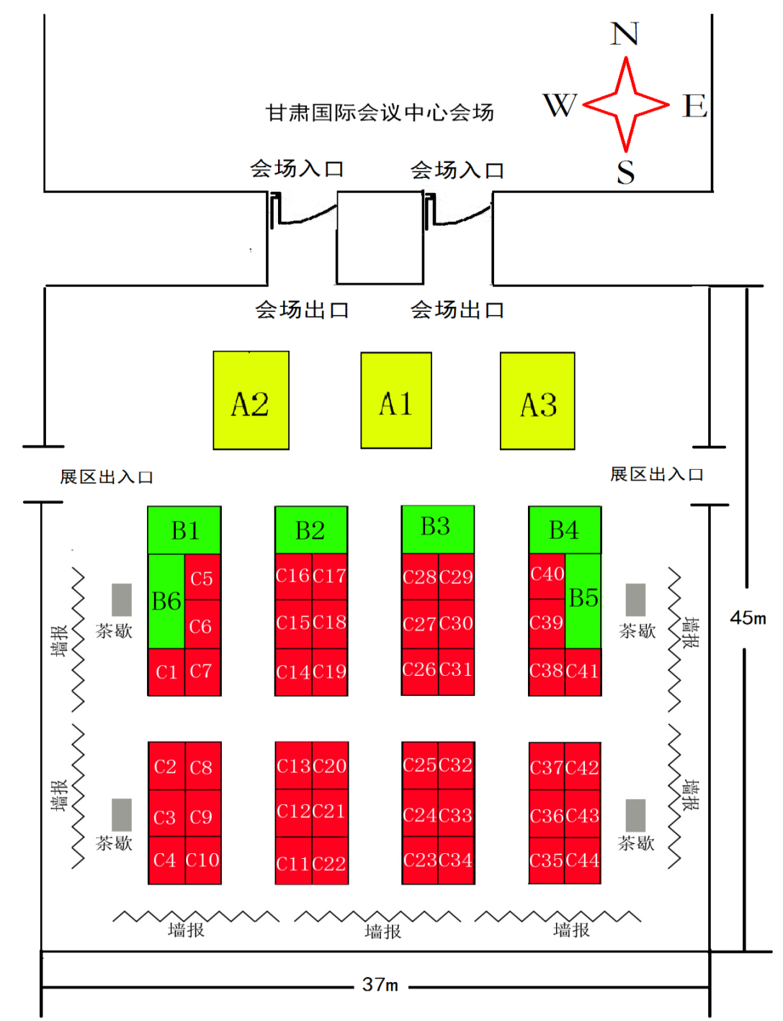

- 布展区简介
本展区位于甘肃国际会议中心南广场，专门用于大型设备、仪器展览。展览区北邻黄河和奥林匹克体育公园，距黄河约100 m，距奥林匹克体育公园约50 m。南靠甘肃国际会议中心，距离中心入口约15 m。展览区与会场有机结合于一体，便于参会代表参观、交流。同时，为吸引更多的参会代表参加仪器展览，本次会议特意将墙报设置于仪器展览区内。
本展览区在甘肃国际会议中心南广场新建，采用轻钢骨架和复合密度板搭建而成，具有隔热、防雨、采光等多种功能，地面铺设地毯，并提供LED屏，以便参展商介绍仪器的功能。规划展区建设面积约1600 m²,将提供约55个标准展位，每个标准展位2 m×3 m；提供约400个墙报展位，每个展板0.9 m×1.8 m。其中， 钻石和铂金展位：共提供1个钻石展位A1和2个铂金展位，每个展位由4个标准展位组成； 金牌展位：共提供6个金牌展位B1-B6，每个展位由2个标准展位组成； 普通展位：共提供44个普通展位C1-C44，每个展位由1个标准展位组成。

